Pielikums Nr. 1
Madonas novada domes
30.03.2023. lēmumam Nr. 149
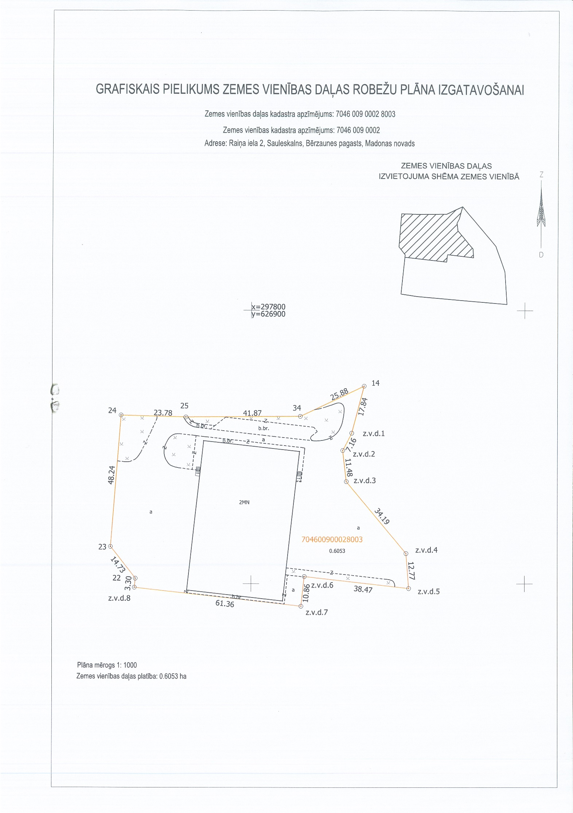
(protokols Nr. 4, 8. p.)

